***Памятка для учащихся по правилам дорожного движения***



***Памятка для детей-пешеходов.***

**Когда ты идешь по улице пешком, то являешься пешеходом. Ходить по улице тебе разрешается только по тротуарам, придерживаясь правой стороны, чтобы не мешать движению встречных пешеходов. Если тротуара нет, иди навстречу движения по обочине или краю дороги. Тогда не только водитель видит тебя издали, но и ты видишь приближающуюся машину.**

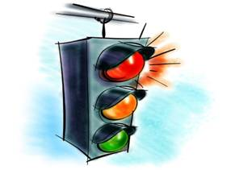**Для того чтобы перейти на другую сторону улицы, имеются определенные места и называются они пешеходными переходами. Они обозначены дорожными знаками «Пешеходный переход» и белыми линиями разметки «зебра». Если нет обозначенного пешеходного перехода, ты можешь переходить улицу на перекрестках по линиям тротуаров или обочин.**

**Прежде чем перейти дорогу, убедитесь в полной безопасности. Остановись у края проезжей части, прислушайся, посмотри налево и, если нет машин, дойди до середины проезжей части. Еще раз посмотри направо, и при отсутствии транспорта закончи переход. Дорогу нужно переходить под прямым углом и в местах, где дорога хорошо просматривается в обе стороны.**

**Если на пешеходном переходе или перекрестке есть светофор, он покажет тебе, когда идти, а когда стоять и ждать. Красный сигнал для пешеходов – стой, желтый – жди, зеленый – посмотри, остановились ли все машины, потом иди. Никогда не переходи улицу на красный сигнал, даже если машин поблизости нет.**

**Как только загорелся зеленый сигнал светофора, не «бросайся» с тротуара на дорогу. Бывает, что у машины неисправны тормоза, и она может неожиданно выехать на пешеходный переход. Поэтому переходить дорогу надо спокойно. Переходи, а не перебегай!**

**Чтобы не оказаться на дороге в аварийной ситуации, ты должен понимать, когда автомобиль становится опасным. Машина не может остановиться мгновенно, даже если водитель нажмет на тормоз. Она еще несколько метров будет быстро скользить по дороге. Так быстро, что не успеешь сделать даже шага назад.**

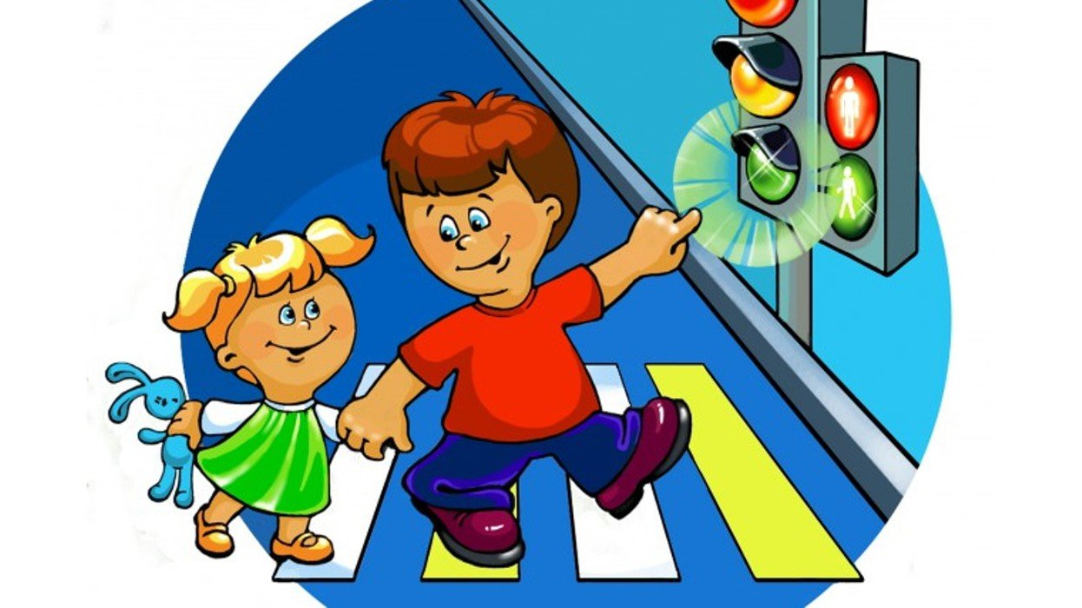

**Намного безопасней, если ты и водитель видите друг друга издалека. Тогда и он успеет затормозить заранее, и ты сможешь вовремя остановиться. Главное правило безопасного поведения – предвидеть опасность. Замедли шаг, прислушайся, когда подходишь к арке, углу дома – в общем, к любому месту, откуда может неожиданно выехать машина. Умный пешеход никогда не выбежит на дорогу, даже если это место для перехода. Он пойдет спокойно, потому что для водителя выскочивший на дорогу человек – всегда неожиданность, и неизвестно, сумеет ли водитель с этой неожиданностью справиться. Опасно играть рядом с дорогой: кататься на**[**велосипеде**](http://pandia.ru/text/category/velosiped/)**летом или зимой на санках.**

**Знай, правила безопасности пешеходов, не нарушай их, научись применять в жизни!**

***Памятка юного пешехода***

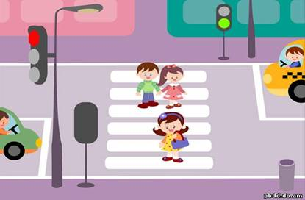

**Выйдя на улицу, юный пешеход должен вежливо передвигаться только по тротуару или обочине!**

**Переходить проезжую часть юный пешеход должен только на разрешающий сигнал светофора, по пешеходному переходу или на перекрестах!**

**Юный пешеход не должен выходить на проезжую часть из-за стоящего транспорта, деревьев, не осмотрев предварительно улицу!**

**Юному пешеходу запрещается перебегать проезжую часть перед близко движущимся транспортом!**

**Юный пешеход обязан предостеречь своих товарищей от нарушения правил дорожного движения!**

**Юный пешеход обязан помочь людям пожилого возраста при переходе проезжей части!**

**Юный пешеход всегда должен соблюдать требования правил дорожного движения**

***Памятка для учащихся по ПДД  в зимнее время и при гололеде.***

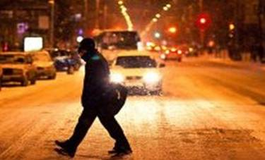

**Учащиеся, будьте дисциплинированы на улице!**

**Помните, что тормозной путь автомобиля при гололеде возрастает во много раз!!!**

**1. Ходите только по тротуару! Если тротуаров нет: двигайтесь по обочине навстречу движущемуся транспорту.**

**2. Переходите улицу в местах, где имеются линии или указатели перехода, а где их нет — на перекрестках по линии тротуаров.**

**3. Переходя улицу, посмотрите налево, а дойдя до середины — направо!**

**4. На улицах и дорогах, где движение регулируется, переходите проезжую часть только при зеленом сигнале пешеходного светофора или разрешающем жесте регулировщика.**

**5. Не перебегайте дорогу перед близко идущим транспортом!**

**6. Не устраивайте игры и не катайтесь на коньках, лыжах и санках на проезжей части улицы!**

**7. Соблюдайте правила пользования городским транспортом.**

**8. Помните, что дорога в школу должна быть не короткой, а безопасной.**

**Соблюдайте Правила дорожного движения сами и помогайте в этом своим родным и близким!**

***Правила поведения детей во время каникул***

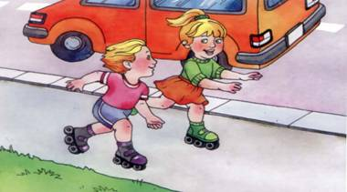

**1. Наиболее опасные места для жизни детей в населенном пункте и вблизи него:**

скоростная автодорога;

переходы на автодорогах;

наиболее опасные места перехода улиц, где нет указателей перехода.

**2.Правила, которыми должны руководствоваться учащиеся:**

выходя из подъезда на улицу, будь внимателен и осторожен;

необходимо пользоваться тротуарами и местами, отведенными для игр и спортивных занятий;

нельзя устраивать катание - соревнование на велосипедах по проезжей части дороги;

в случае необходимости поездки на автобусе, дороги переходить только в указанном месте. Автобус ждать в установленных местах, на остановках.

**Помните: автобус нельзя обходить ни сзади, ни спереди, нужно дождаться, пока он отъедет от остановки, после этого переходить дорогу; кататься на роликах можно только во дворе.**

**З. К незнакомым лицам в машины не садится и не вступать с ними в общение.**

**4.В случае каких-либо опасностей обратиться за помощью к взрослому или позвонить по телефону первой помощи:** «102»- милиция, «103»- скорая помощь.

***Памятка для учащихся по правилам дорожного движения!***

*Учащиеся, будьте дисциплинированы на улице!*

1. 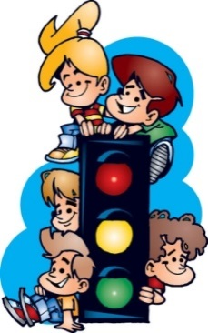 Ходите только по тротуару!
2. Переходите улицу в местах, где имеются линии или указатели

перехода, а где их нет — на перекрестках по линии тротуаров.

1. Переходя улицу, посмотрите налево, а дойдя до середины — направо!
2. На улицах и дорогах, где движение регулируется, переходите

проезжую часть только при зеленом сигнале светофора или

разрешающем жесте регулировщика.

1. Не перебегайте дорогу перед близко идущим транспортом!
2. Не устраивайте игры и не катайтесь на коньках, лыжах и санках

на проезжей части улицы!

**7.** Езда на велосипедах по улицам и дорогам разрешается детям не

моложе 14 лет.

**8.** Соблюдайте правила пользования городским транспортом.

***Соблюдайте Правила дорожного движения сами***

***и помогайте в этом своим родным и близким***

**Памятка по безопасному поведению в общественном транспорте**

Необходимо помнить, что общественный транспорт - средство передвижения повышенного риска, поэтому:

1. Избегайте в темное время суток пустынных остановок, а ожидая автобус, трамвай или троллейбус, стойте на хорошо освещенном месте рядом с другими людьми.

2. Когда подходит автобус, не старайтесь стоять в первом ряду - могут толкнуть под колеса.

3. Нельзя спать во время движения, так как при резком торможении можно получить травму.

4. Не прислоняйтесь к дверям, по возможности избегайте езды на ступенях и в переходе.

5. Избегайте пустых автобусов, троллейбусов и трамваев, а также вагонов электропоездов.

6. Если вам приходится ехать поздно, то садитесь около водителя и ближе к проходу.

7. Девушкам рекомендуется садиться рядом с женщинами.

8. Если в салон вошел пассажир, ведущий себя развязно, отвернитесь от него, не встречайтесь с ним глазами.

9. Держите на виду свои вещи.

10. При поездке в электричке в вечернее и ночное время садитесь в первый вагон и вагон, где есть пассажиры.

11. Нельзя стоять в тамбуре и проходе вагона электропоезда; выходя из транспорта, будьте внимательны, так как можно попасть под колеса проезжающего мимо транспорта.

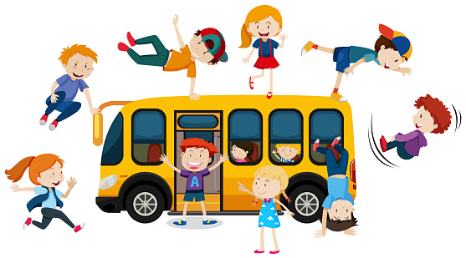12. При выходе из вагона держитесь за поручни.

В общественном транспорте запрещается:

- ходить без необходимости в автобусах, троллейбусах и т. д.;

- открывать двери с обеих сторон (допускается только справа по движению);

- выглядывать из окон и высовывать руки;

-отвлекать водителя;

- включать или выключать какие-либо приборы (дергать стоп-кран);

- нажимать без надобности на аварийную кнопку.

**Правила безопасного поведения обучающихся во время поездок**  
  
         **1**. **Общие требования безопасности**  
         1.1. Соблюдение данных правил обязательно для всех обучающихся, охваченных автобусными перевозками.  
         1.2. К перевозкам допускаются все обучающиеся, выслушавшие правила по соблюдению мер безопасности во время поездок.

        1.3. Поездки детей возможны только в сопровождении воспитателя, учителя либо прошедшего инструктаж взрослого из числа родителей.  
        1.4. Автобус для перевозки детей должен быть оборудован табличками «Дети», огнетушителями и медицинскими аптечками.  
        **2.** **Требования безопасности перед началом поездки**  
        2.1. Внимательно выслушайте правила по соблюдению мер безопасности при поездках.  
       2.2. Ожидайте подхода автобуса в определённом месте сбора.  
        2.3. Спокойно, не торопясь, соблюдая дисциплину и порядок, соберитесь у места посадки.  
        2.4. Произведите перекличку участников поездки.  
        2.5. Не выходите навстречу приближающемуся автобусу.  
**3. Требования безопасности во время посадки и поездки**  
        3.1. После полной остановки автобуса, по команде сопровождающего, спокойно, не торопясь и не толкаясь, войдите в салон, займите место для сидения. Первыми входят старшие дети, занимающие места в дальней от водителя части салона.  
          3.2. Не открывайте без спроса окна, форточки и вентиляционные люки, а только с разрешения водителя.  
          3.3. Не загромождайте проходы в пассажирском салоне сумками, портфелями и т.п.  
          3.4. Во время движения автобуса не вскакивайте со своего места, не отвлекайте водителя разговорами, криком.  
          3.5. Не создавайте ложную панику, соблюдайте дисциплину и порядок.  
**4. Требования безопасности в аварийных ситуациях**  
          4.1. При плохом самочувствии сообщите об этом сопровождающему.  
          4.2. В случае получения травмы сообщите об этом сопровождающему, который окажет первую медицинскую помощь.  
          4.3. При возникновении аварийных ситуаций (технической поломки, пожара и т.п.) по указанию водителя и сопровождающего быстро, без  паники, покиньте салон автобуса.  
          4.4. В случае террористического захвата автобуса соблюдайте спокойствие, выполняйте все указания без паники и истерики – этим вы сохраните себе жизнь и здоровье.  
**5. Требования безопасности по окончании поездки  
           5.**1. Выходите из автобуса спокойно, не торопясь, после полной его остановки и с разрешения сопровождающего.  
           5.2. Первыми выходят дети, занимающие места у выхода из салона.  
           5.3. Сопровождающий проводит повторную перекличку.  
           5.4. Не уходите с места высадки до отъезда автобуса.  
           5.5. Обо всех недостатках, отмеченных во время поездки, сообщите сопровождающему

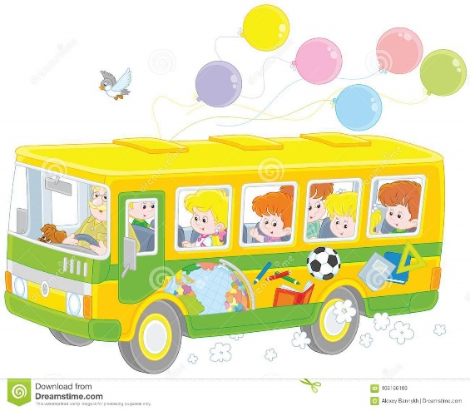**Памятка по мерам безопасности при организации экскурсий и перевозок**

**1. Безопасность во время проведения экскурсии**

**1.1. Руководитель перевозки до начала движения автобуса обязан:**

- проверить наличие на автобусе спереди и сзади предупреждающего знака «Дети», медицинской аптечки, [огнетушителя](http://pandia.ru/text/category/ognetushiteli/);

- проверить по списку состав группы и наличие росписей о проведенном инструктаже по безопасности;

- напомнить детям о безопасном поведении в пути следования и о действиях в особых случаях, показать места нахождения аварийных выходов.

- после посадки в автобус убедиться в наличие детей согласно списку;

- не допускать перевозку в автобусе посторонних лиц и запрещенных предметов (колющие и режущие предметы, газовые баллончики, пневматическое оружие, стеклянные бутылки, пиротехнические изделия);

- расположить у каждой двери автобуса сопровождающих.

**1.2. Посадка в автобус** производится организованно только по команде руководителя перевозки со стороны тротуара или обочины дороги по количеству посадочных мест.

**1.3. Обязанности и права участников перевозки:**

**Обучающиеся обязаны:**

- соблюдать дисциплину и выполнять все указания руководителя перевозки;

- своевременно информировать руководителя перевозки или сопровождающих об ухудшении состоянии здоровья или получении травмы;

- выходить из автобуса только с разрешения руководителя перевозки и в сторону тротуара или обочины дороги;

- во избежание травм при резком торможении автобуса упираться ногами в пол кузова автобуса и руками держаться за поручень впереди расположенного сидения.

**Обучающимся запрещается:**

- стоять и ходить по салону во время движения автобуса, высовываться из окна и выставлять в окна руки;

- выходить на проезжую часть и перебегать дорогу, производить посадку и высадку в автобус до его полной остановки.

**1.4. После окончании перевозки руководитель перевозки обязан:**

- высадку проводить организованно, не допускать скопления детей на выходе;

- после возвращения в ОУ проверить наличие детей по списку и доложить о возвращении директору или заместителю директора по учебно-воспитательной работе.

**1.5. Меры безопасности в экстремальных ситуациях.**

- в случае дорожно-транспортного происшествия с пострадавшими сообщить с помощью мобильной связи, с ближайшего телефона либо с помощью проезжающих водителей о происшествиях в [медицинское учреждение](http://pandia.ru/text/category/meditcinskie_tcentri/), органы [ГИБДД](http://pandia.ru/text/category/gibdd/), директору школы. Принять меры к эвакуации обучающихся с мест ДТП, и при необходимости, доставке пострадавших в лечебное учреждение.

**2. Меры** **безопасности** **при** **следовании** **в** **общественном** **транспорте**

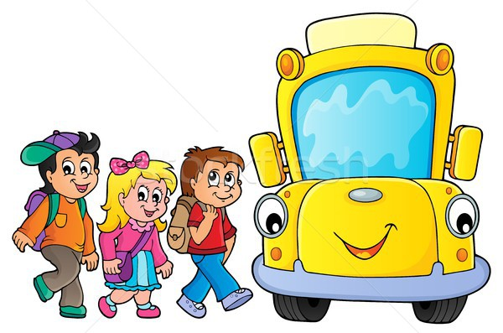**(автобусе, троллейбусе, трамвае)**

**2.1. Для** **обеспечения** **безопасности** **необходимо:**

- соблюдать предельную осторожность при подъезде автобуса к остановке, не толпиться и не подходить ближе 1 м к краю дороги до полной остановки автобуса;

- не мешать выходу пассажиров из автобуса после остановки;

- вход в автобус или троллейбус разрешается только по команде старшего группы сопровождения через переднюю дверь, предварительно приготовить проездной документ;

- перед входом не толкаться, соблюдать очередность перед [автоматизированной системой](http://pandia.ru/text/category/avtomatizirovannie_sistemi/) контроля проезда (далее - АСКП), внимательно и осторожно проходить через турникет только после загорания зеленого сигнального табло на АСКП;

- сопровождающие входят первыми, а руководитель последним, замыкая группу, тем самым осуществляется контроль входа группы в полном составе.

**2.2. В** **салоне** **транспортного** **средства** **необходимо:**

- вести себя достойно, не шуметь, не толкаться, занимать свободные места, предварительно предложив их пожилым людям или пассажирам с маленькими детьми и инвалидам;

- воздерживаться от пользования мобильным телефоном (мобильный телефон должен быть надежно спрятан в сумке или карманах одежды);

- сумка с документами, деньгами и иными принадлежностями должна быть в руках, с таким расчетом, чтобы предупредить ее кражу (сумка на ремне может быть обрезана или оторвана при выходе (входе) в автобус при большом скоплении людей на остановке);

- без необходимости не открывать сумку, кошелек и не пересчитывать деньги, не заниматься туалетом и другими делами, например, прослушиванием музыки, отвлекающей вас от своевременной подготовки к выходу (при этом увеличивается вероятность проехать нужную остановку, прослушать команду о выходе и отстать от группы);

- стоя в проходе, обязательно держаться за поручень или спинку кресла, а если такой возможности нет - за руку своего соседа.

2.3. *Помните! При резком торможении даже при небольшой скорости за счет инерции движения можно получить увечье или травму или нанести их другим людям.*

2.4. Выход из [общественного транспорта](http://pandia.ru/text/category/obshestvennij_transport/) осуществляется только по команде старшего группы сопровождения.

2.5. После выхода из автобуса, используя самоконтроль, убедиться, что никто из группы не отстал. Если кого-то нет немедленно проинформировать об этом старшего группы сопровождения для принятия дальнейших действий.

**3. Меры безопасности при переходе дороги**

**3.1. Если после выхода из автобуса предстоит переход на другую сторону до**роги.

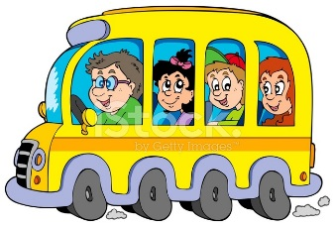***Помните! Переходить дорогу перед автобусом (троллейбусом) ОПАСНО.***

Можно попасть под колеса автотранспорта на обгоне автобуса.

3.2. Внимание! Во всех случаях переходить дорогу необходимо в местах перехода. Там вы главный участник движения и, контролируя движение автотранспорта с правой стороны, обеспечивает безопасный переход дороги.

3.3. При переходе по сигналу светофора после загорания зеленого сигнала не спешите, начинайте движение, подождите несколько секунд, убедитесь, что весь автотранспорт прекратил движение, и начинайте переходить дорогу. Будьте предельно внимательны!

3.4. Подземный переход является самым безопасным. Не экономьте время, не пытайтесь перейти дорогу в неустановленном месте.